**I Know That Face: David Pardo, Javier Herrera, Miguel Laguna.**

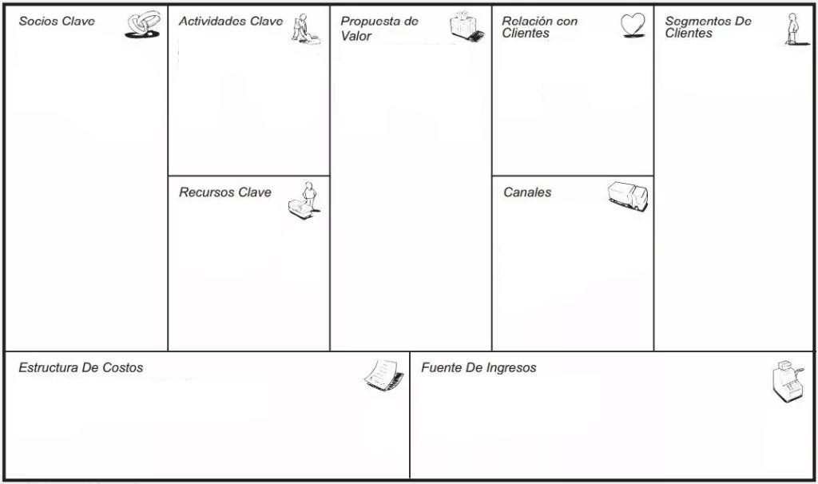

No se tuvo ninguna fuente de ingresos, pero cuando el programa ya alcance un excelente funcionamiento se empezará a cobrar una licencia la cual tendrá una vida útil dependiendo del grado de duración, habrá tres tipos: estándar (2 meses) plus (6 meses) ultra-plus (12 meses).

En el inicio el programa será gratuito, pero con base en los avances de este se irá considerando un costo ya que con el tiempo los rostros serán mejor retratados y por ende será más útil para cumplir con su objetivo, cuando llegue a su punto máximo tendrá un costo elevado para uso recreativo y un costo relativamente bajo para uso de la policía u otra entidad pública.

Al ser el programa únicamente con fines académicos se va a dar a conocer de manera presencial (física).

Este proyecto va dirigido para todo tipo de persona, por ende, el producto está adaptado en un punto neutro, esto significa que va a ser serio para los adultos y adolescentes pero llamativo para niños

Los recursos claves provienen de las clases con el docente, la clave de esto es el conocimiento y practicas realizadas durante el transcurso de las clases.

La actividad clave es el constante trabajo para ir obtener el PMV para poder llegar al producto ya finalizado, funcional y atractivo para el cliente.

El socio clave en I Know That Face es la propia universidad, la universidad nos brinda espacios y nos brinda apoyo tanto en la parte teórica como en la parte práctica.

Para que la Universidad pueda proporcionar ese conocimiento se necesita un emisor, ese emisor es Erick Sang, él es quien nos da los recursos y las ideas necesarias para el desarrollo de I Know That Face.

Con base en lo que ya se sabe que el programa va dirigido para todo tipo de persona, va de un niño de 5 años en adelante.

La idea es que I Know That Face sea entendible hasta para niños ya que si ellos entienden el funcionamiento una persona mayor que ellos puede, la ideología es llegara un retrato en el cual ellos escogen las características del rostro y se llega a una mejor precisión en la cara.

I Know That Face está basado en poder realizar rostros con base en varias opciones.

La propuesta es que sea de ayuda para las personas para poder hallar a un sospechoso, la gracia es poder realizar un retrato lo más exacto posible para dar con el culpable sin detener a otras personas por tener rasgos similares al culpable.